Министерство образования Ставропольского края
Государственное бюджетное учреждение дополнительного образования
«Краевой центр экологии, туризма и краеведения»
Региональный модельный центр дополнительного образования детей
Ставропольского края

ТИПОВАЯ МОДЕЛЬ СЕТЕВОГО ВЗАИМОДЕЙСТВИЯ
В СИСТЕМЕ ДОПОЛНИТЕЛЬНОГО ОБРАЗОВАНИЯ ДЕТЕЙ

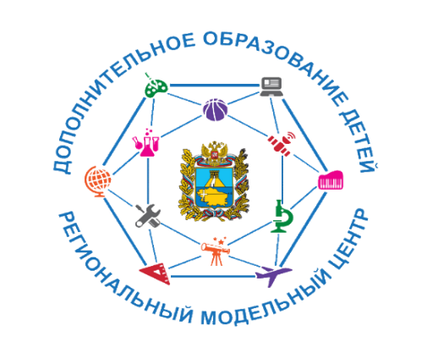
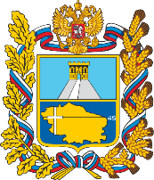

г. Ставрополь, 2022
Авторы-составители:
Сергеев Юрий Николаевич, канд. пед. наук, руководитель регионального модельного центра дополнительного образования детей Ставропольского края;
Данелян Инна Найриевна, канд. биол. наук, старший методист регионального модельного центра дополнительного образования детей Ставропольского края;
Горошко Ирина Александровна, методист регионального модельного центра дополнительного образования детей Ставропольского края;
Монтиян Берта Эдуардовна, программист регионального модельного центра дополнительного образования детей Ставропольского края;
Циклаури Александр Павлович, ведущий юрисконсульт регионального модельного центра дополнительного образования детей Ставропольского края.

Список сокращений и специальных терминов

Типовая модель - типовая модель сетевого взаимодействия в системе дополнительного образования детей.
ДОД, ДО – дополнительное образование детей.
МО – муниципальный округ.
ГО – городской округ.
МОЦ– муниципальный опорный центр дополнительного образования детей.
ОО – образовательная организация.
РСЭ – реальный сектор экономики.
Обучающиеся – физические лица, осваивающие дополнительные общеобразовательные программы, в т.ч. одаренные дети, дети, находящиеся в трудной жизненной ситуации (в т.ч. дети-инвалиды и дети с ограниченными возможностями здоровья) дети, проживающие в сельской местности.
Дети, находящиеся в ТЖС - дети, находящиеся в трудной жизненной ситуации.
Дети с ОВЗ – дети с ограниченными возможностями здоровья.
ЦОС – региональный проект «Цифровая образовательная среда».
ЛНА – локальный нормативный акт.
ДОП – дополнительная общеобразовательная программа.
ЦМИТ – центр молодежного инновационного творчества.
Содержание

1. Общие положения | 5
2. Актуальность | 7
3. Прогнозный SWOT-анализ сетевого взаимодействия | 10
4. Цели и задачи типовой модели | 14
5. Организационно-правовые механизмы | 15
6. Формы сетевого взаимодействия | 25
7. Ключевые показатели | 29
8. Планируемые результаты | 30
Приложения | 33
1. Общие положения

Одной из задач Целевой модели развития региональных систем дополнительного образования детей является повышение вариативности дополнительного образования детей, качества и доступности дополнительных образовательных программ для детей.
Типовая модель сетевого взаимодействия в системе дополнительного образования детей разработана для использования руководителями и (или) сотрудниками МОЦ, образовательных организаций, организаций, реализующих ДОП, индивидуальных предпринимателей.
Настоящая типовая модель задает основные содержательно-методические принципы и управленческие механизмы для организации в крае системы дополнительного образования детей на основе реализации ДОП в сетевой форме.
Целевая группа реализации ДОП в сетевой форме – дети от 5 до 18 лет, в том числе: дети из сельской местности, дети, находящиеся в трудной жизненной ситуации (в т.ч. дети с ОВЗ), одаренные дети.
Современная образовательная система призвана обеспечить пространственную доступность образовательных услуг, реализовать возможности индивидуального выбора образовательной программы и обеспечить необходимую концентрацию и целевое распределение ресурсов.
В основе сетевого взаимодействия лежит понятие «сети». В наиболее общем виде сеть рассматривается как совокупность занимающих определенные позиции субъектов (индивидуальных или коллективных: индивид, социальная группа, организация, институт, общность людей) и связей между ними, направленных на решение определенных проблем посредством преодоления автономности и закрытости организаций, их взаимодействия на принципах социального партнерства, выстраивания вертикальных и горизонтальных связей между профессиональными командами.
Образовательную сеть можно определить, как совокупность субъектов образовательной деятельности, предоставляющих друг другу собственные образовательные ресурсы с целью повышения эффективности и качества образования.
Сетевое взаимодействие представляет собой совместную деятельность организаций, обеспечивающую обучающемуся возможность осваивать ДОП определенного уровня и направленности с использованием ресурсов нескольких организаций
Сетевая форма реализации ДОП обеспечивает возможность освоения обучающимся образовательной программы и (или) отдельных учебных предметов, курсов, дисциплин (модулей), практики, иных компонентов, предусмотренных образовательными программами (в том числе различных вида, уровня и (или) направленности), с использованием ресурсов нескольких организаций, осуществляющих образовательную деятельность, а также при необходимости с использованием ресурсов иных организаций. В реализации образовательных программ и (или) отдельных учебных предметов, курсов, дисциплин (модулей), практики, иных компонентов, предусмотренных образовательными программами (в том числе различных вида, уровня и (или) направленности), с использованием сетевой формы реализации образовательных программ наряду с организациями, осуществляющими образовательную деятельность, также могут участвовать научные организации, медицинские организации, организации культуры, физкультурно-спортивные и иные организации, обладающие ресурсами, необходимыми для осуществления образовательной деятельности по соответствующей образовательной программе.
В рамках сетевого взаимодействия создается потенциал, который приводит как к развитию системы дополнительного образования, так и к повышению качества образовательной деятельности. Вместе с тем, сетевая форма не является обязательной и применяется образовательной организацией только в тех случаях, когда это является целесообразным.
2. Актуальность.

Приоритеты социально-экономического развития Ставропольского края опираются на развитие интегрированных многопрофильных промышленных площадок, в первую очередь – в гг. Невинномысске и Буденновске. Минераловодская агломерация будет специализироваться в таких отраслях, как реабилитация, новые методы оздоровления, медицинский и событийный туризм, креативные отрасли. Восточные и северные районы будут развивать такие направления, как экологическое сельское хозяйство, овцеводство, переработку сельскохозяйственной продукции, агро-, экологический и этнический туризм. Западные районы
Промышленные предприятия сконцентрированы на западе края, где сформировался Ставропольско-Невинномысский промышленный узел, включающий Ставропольскую ГРЭС, заводы «Автоприцеп-КамАЗ», «Люминофор», «Электроавтоматика», биофабрику, завод удобрений «Невинномысский азот».
Город Ставрополь, как центр Ставропольской агломерации, будет специализироваться на высокотехнологичных производствах, образовании, сфере услуг.
Ключевые отраслевые приоритеты для стратегического развития края: агропромышленный комплекс, химическая промышленность, пластики и композиты, транспортно-логистический комплекс, здравоохранение и оздоровление, электроника и высокотехнологичные компоненты, туристические кластеры.
Новыми перспективными сегментами экономики края являются: системы для экологического мониторинга, технологии комплексного управления водными ресурсами, технологии точного сельского хозяйства, оборудование для агропромышленного комплекса, системы малой авиации (в т.ч. беспилотные летательные аппараты), элементы интеллектуальных энергетических сетей.
В крае реализуется свыше 18000 дополнительных общеобразовательных программ и программ спортивной подготовки. Более 50 % программ реализуются в сельской местности. Наиболее распространенными направленностями дополнительного образования в Ставропольском крае являются: художественная (27,87 %), социально-гуманитарная (29,9 %) и физкультурно-спортивная (17,87 %). Данные направленности ДОД не позволяют говорить о связи ДОД с текущим социально-экономическим развитием края.
Таким образом, существует противоречие между приоритетами социально-экономического развития края, запросами реального сектора экономики и недостаточной эффективностью образовательных услуг, предоставляемых образовательными организациями в сфере дополнительного образования детей, а именно, между необходимостью повышения доступности образования и созданием условий, обеспечивающих равный доступ, выбор вариативных образовательных услуг. Устранить данную нестыковку позволит сетевое взаимодействие.
Сетевое взаимодействие определяется на данном этапе как современная высокоэффективная инновационная технология, предоставляющая возможность образовательным организациям эффективно развиваться. Следует подчеркнуть, что при сетевом взаимодействии не только расширяются качественно новые знания, но и выстраивается процесс диалога между участниками образовательной деятельности и демонстрации в нем опыта друг друга.
Сетевая форма реализации программ направлена на:
- оптимизацию использования имеющихся ресурсов (материально-технической базы, информационных и кадровых ресурсов);
- повышение вариативности образовательных услуг;
- повышение качества образования, возможность аккумулирования опыта ведущих организаций, в т.ч. реального сектора экономики;
- развитие личностных качеств и компетенций обучающихся, при использовании возможностей современной образовательной среды;
- повышение уровня профессионально-педагогического мастерства педагогических кадров для использования в процессе обучения современной материально-технической базы в т.ч. «Точек роста», IT-кубов, Кванториумов, ЦОС и т.д.
Решить возникшие противоречия невозможно силами одной организации. Требуется привлечение ресурсов всех субъектов образовательного процесса (общеобразовательные учреждения, учреждения дополнительного образования, организации культуры, спорта, здравоохранения, социальные службы, общественные организации и объединения и др.).
Сотрудничество представляется основой сетевого взаимодействия, позволяет на качественно новом уровне решать современные задачи.
В основу проектирования модели сетевого взаимодействия образовательных организаций в рамках реализации дополнительных общеобразовательных программ были заложены основные положения Федерального закона «Об образовании в Российской Федерации» от 29.12.2012 г. № 273-ФЗ и Концепции развития дополнительного образования детей, которые ориентируют образовательные организации на эффективное использование возможностей сетевого взаимодействия.
Актуальность внедрения типовой модели состоит в том, что создание сетевой организации означает интеграцию уникального опыта, возможностей, знаний и ресурсов участников, объединяющихся вокруг некоторого проекта (программы), который не может быть выполнен каждым из участников в отдельности. Следовательно, образование сети различными участниками решает проблему дефицита ресурсов образовательной организации и способствует обновлению содержания дополнительной общеобразовательной общеразвивающей программы.

Типовая модель разработана в соответствии со следующими нормативно-правовыми актами:
- Федеральный закон Российской Федерации от 29.12.2012 г. № 273-ФЗ «Об образовании в Российской Федерации» (с изменениями);
- распоряжение Правительства Российской Федерации от 04.09.2014 г. № 1726-р «Концепция развития дополнительного образования детей»;
- приказ Министерства просвещения Российской Федерации от 3 сентября 2019 г. № 467 «Об утверждении Целевой модели развития региональных систем дополнительного образования детей»;
- распоряжение Правительства Ставропольского края от 16 октября 2020 г. № 571-рп «О мерах по реализации на территории Ставропольского края мероприятия по формированию современных управленческих решений и организационно-экономических механизмов в системе дополнительного образования детей в рамках федерального проекта «Успех каждого ребенка» национального проекта «Образование»;
- постановление Главного государственного санитарного врача Российской Федерации от 28.09.2020 г. № 28 «Об утверждении санитарных правил СП 2.4. 3648-20 «Санитарно-эпидемиологические требования к организациям воспитания и обучения, отдыха и оздоровления детей и молодежи»;
- приказ Министерства просвещения РФ от 9 ноября 2018 г. № 196 «Об утверждении Порядка организации и осуществления образовательной деятельности по дополнительным общеобразовательным программам»;
- приказ Министерства науки и высшего образования Российской Федерации, Министерства просвещения Российской Федерации от 05 августа 2020 г. № 882/391 «Об организации и осуществлении образовательной деятельности при сетевой форме реализации образовательных программ»;
- письмо Минобрнауки России от 28 августа 2015 г. № АК-2563/05 «О методических рекомендациях»;
- методические рекомендации для субъектов Российской Федерации по вопросам реализации основных и дополнительных общеобразовательных программ в сетевой форме (утв. Минпросвещения России от 28 июня 2019 г. № МР-81/02вн).

3. Прогнозный SWOT-анализ: «Сетевое взаимодействие»

SWOT-анализ - метод стратегического планирования, заключающийся в выявлении факторов внутренней и внешней среды исследуемого объекта и разделении их на четыре категории:
- Strengths (сильные стороны),
- Weaknesses (слабые стороны),
- Opportunities (возможности),
- Threats (угрозы).

Сильные стороны - 38  S1: Повышение эффективности использования материально-технической базы  Значимость - 10  Использование материально-технических ресурсов образовательных, научных и медицинских организаций, организаций культуры, физкультурно-спортивных и иных организаций, обладающих ресурсами, необходимыми для осуществления образовательной деятельности  S2: Кадровое донорство  Значимость - 10  Привлечение высококвалифицированных и узконаправленных специалистов  S3: Углубленное изучение  Значимость - 9  Углубленное изучение ДОП, благодаря расширению доступа обучающихся к образовательным ресурсам организаций-партнеров  S4: Массовость  Значимость - 9  Увеличение охвата детей | Слабые стороны - 28  W1: Сложность оформления пакета документов  Значимость - 10  Составление не только ДОП, но и договора о сетевом сотрудничестве, внесение изменений в ЛНА и лицензию ОО  W2: Отсутствие опыта  Значимость - 10  Отсутствие опыта сетевого взаимодействия, необходимость повышения квалификации педагогических работников  W3: Дополнительное финансирование реализации программы  Значимость - 8  Возможна дополнительная оплата привлеченным организациям за использование имущества (за исключением организаций, указанных в п. 4 ст. 15 Федерального закона от 29.12.2012 г. № 273-ФЗ) или привлечение специалистов
Возможности - 36  O1: Повышение качества ДОП  Значимость - 10  Создание более актуальных ДОП, основанное на привлечение высококвалифицированных и узконаправленных специалистов, использовании материальной базы других организаций и др.  O2: Привлечение ресурсов научной или профессиональной организации  Значимость - 9  Реализация ДОП, направленных на подготовку специалистов к профессиональной деятельности на стыке различных направлений науки и техники  O3: Диссеминация педагогического опыта  Значимость - 9  Создание условий для распространения опыта инновационной деятельности, повышения уровня профессионально-педагогического мастерства педагогических кадров  O4: Проведение ярмарок и фестивалей ДОД  Значимость - 8  Наглядная презентация возможностей и достижений ДОД | Угрозы - 29  T1: Отсутствие заинтересованности  Значимость - 10  Отсутствие заинтересованности участников сетевого взаимодействия в сотрудничестве, отказ в сетевом сотрудничестве  T2: Некачественное оформление  Значимость - 10  Составление неполного пакета ЛНА, регламентирующего реализацию ДОП в сетевой форме  T3: Отсутствие помощи органов управления  Значимость – 9  Отсутствие помощи органов управления образованием при установлении партнёрских связей между организациями и МОЦ

Введение балльной оценки позволяет отобразить на диаграммах значимость сил, слабостей, возможностей и угроз, сравнить их между собой и визуально оценить привлекательность стартовой позиции внедрения типовой модели по реализации ДОП в сетевой форме (рис. 1).

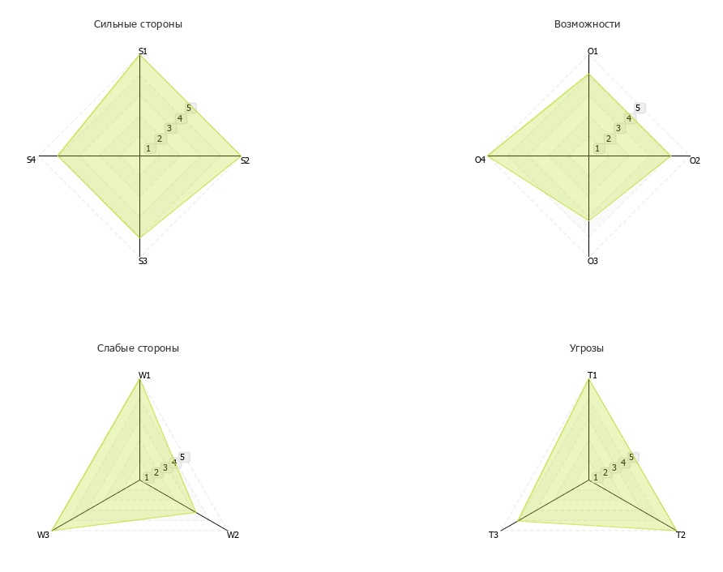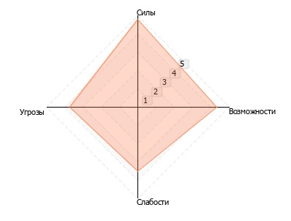
Рис. 1. Диаграммы SWOT-направлений.

Проведенный прогнозный SWOT-анализ позволил определить наиболее сильные стороны сетевого взаимодействия. В первую очередь это повышение эффективности использования имеющейся материально-технической базы. Сетевое взаимодействие позволит снизить «кадровый голод» и углубить изучение ДОП, благодаря расширению доступа обучающихся к образовательным ресурсам организаций-партнеров.
Наиболее проблемной категорией является отсутствие опыта по организации и реализации ДОП в сетевой форме. Это может привести к некорректному оформлению пакета документов, регламентирующих реализацию ДОП в сетевой форме. Соответственно может пострадать качество реализации ДОП в сетевой форме.
Безвозмездное использование имущества государственных и муниципальных организаций закреплено в статье 15 Федерального закона от 29.12.2012 г. № 273-ФЗ «Об образовании в Российской Федерации». Однако, возможны проблемы организации сетевого взаимодействия с частными и общественными организациями, привлечение кадровых ресурсов.
При этом были определены и возможности, способные снизить негативную составляющую.
Стоит выделить повышение квалификации педагогов ДОД в части организации сетевого взаимодействия и реализации программ в сетевой форме, как одну из первоочередных задач при внедрении модели.
Значительные возможности заключены в повышении качества ДОП в связи с привлечением высококвалифицированных и узконаправленных специалистов, ресурсов научных и профессиональных организаций. Сетевое взаимодействие поспособствует диссеминации педагогического опыта. В свою очередь проведение ярмарок и фестивалей ДОД в муниципальном образовании позволит наглядно продемонстрировать возможности и достижения ДОД.

4. Цели и задачи модели

Цель внедрения типовой модели – создание действенного механизма сетевого взаимодействия для обеспечения качества и доступности ДОД, соответствующего запросам экономики региона, для всех обучающихся.
Задачи:
- организация сотрудничества/партнерства между участниками образовательного процесса путем апробации различных механизмов, методов и форм сетевого взаимодействия;
- разработка современных и востребованных совместных ДОП в сетевой форме по технической, естественнонаучной, туристско-краеведческой, физкультурно-спортивной, художественной, социально-гуманитарной направленностям;
- расширение спектра ДОП для обучающихся посредством сетевого взаимодействия образовательных организаций с другими организациями, обладающими ресурсами, необходимыми для осуществления образовательной деятельности;
- использование и совершенствование образовательных методик и технологий, в том числе реализация образовательных программ с применением электронного обучения и дистанционных образовательных технологий;
- развитие системы повышения квалификации педагогов дополнительного образования в условиях реализации ДОП в сетевой форме;
- расширение условий для обеспечения доступности качественного дополнительного образования для всех обучающихся (в т.ч. детей, проживающих в сельской местности; одаренных детей; детей, находящиеся в ТЖС, из них - детей с ОВЗ).

5. Организационно-правовые механизмы

Основными элементами реализации ДОП в сетевой форме являются:
1) Базовая организация – организация, осуществляющая образовательную деятельность, в которую обучающийся принят на обучение и которая несет ответственность за реализацию ДОП в сетевой форме, осуществляет контроль за участием организаций-участников в реализации ДОП в сетевой форме.
2) Организация-участник, подразделяющаяся на следующие виды:
образовательная организация-участник – организация, осуществляющая образовательную деятельность и реализующая часть ДОП в сетевой форме (отдельные учебные предметы, курсы, дисциплины (модули), практики, иные компоненты).
организация, обладающая ресурсами – организация, осуществляющая образовательную деятельность, организация (научная организация, медицинская организация, организация культуры, физкультурно-спортивная или иная организация), обладающая ресурсами для осуществления образовательной деятельности по ДОП в сетевой форме (рис 2).

Рис. 2. Схема реализации ДОП в сетевой форме.

3) Договор о сетевой форме реализации ДОП (далее – договор о сетевой форме) – договор, заключаемый между базовой организацией и организацией-участником, предметом которого является реализация ДОП в сетевой форме (приложение 1). Сторонами договора о сетевой форме могут являться несколько организаций-участников.
При внедрении типовой модели рекомендуется составить «дорожную карту» (приложение 2).
Организационное обеспечение реализации ДОП в сетевой форме включает следующие процессы:
1) Определение цели реализации ДОП в сетевой форме, а также направлений методической работы по созданию такой программы.
2) Инвентаризация имеющихся материально-технических, кадровых и информационно-методических ресурсов, определение ресурсного потенциала ОО.
3) Подготовка кадров: повышение квалификации педагогов ДОД в части организации сетевого взаимодействия.
4) Поиск организаций-участников, которые обладают соответствующими педагогическими и (или) материально-техническими ресурсами для реализации ДОП в сетевой форме.
5) Определение формы сетевого взаимодействия (разработка и утверждение/согласование совместной ДОП/отдельных учебных модулей, использование материально-технических, кадровых и иных ресурсов организации-участника).
6) Проведение подготовительных мероприятий по разработке и оформлению комплекта документов, необходимых для организации сетевого взаимодействия. Внесение соответствующих изменений в локальные акты организаций, осуществляющих образовательную деятельность, предусмотрено методическими рекомендациями по организации образовательной деятельности с использованием сетевых форм реализации ДОП.
В зависимости от типа организации, осуществляющей образовательную деятельность, а также специфики деятельности, изменения вносятся в соответствующие локальные акты.
Ранее при реализации ДОП в сетевой форме у организаций, осуществляющих образовательную деятельность, возникала необходимость вносить изменения в лицензию на осуществление образовательной деятельности (далее – лицензия), поскольку частью 4 статьи 91 Федерального закона «Об образовании в Российской Федерации» было предусмотрено внесение в приложение к лицензии сведений об адресах мест осуществления образовательной деятельности. Таким образом, при использовании сетевой формы реализации ДОП было необходимо вносить в лицензию изменения, указывая сведения об адресе организации-участника.
В связи с вступлением в силу Федерального закона «О внесении изменений в отдельные законодательные акты Российской Федерации в части внедрения реестровой модели предоставления государственных услуг по лицензированию отдельных видов деятельности» от 27 декабря 2019 года № 478-ФЗ из данной нормы были исключены случаи реализации ДОП в сетевой форме.
Стоит отметить, что подготовка пакета документов ДОП в сетевой форме требует участия не только педагогов, которые будут реализовывать ДОП, но и юридических и экономических специалистов организации. Педагогам рекомендуется пройти курсы повышения квалификации по вопросу реализации ДОП в сетевой форме.
7) Заключение договора о сетевой форме реализации ДОП. Определение механизмов финансового обеспечения.
Частью 4 статьи 91 Федерального закона «Об образовании в Российской Федерации» предусмотрена возможность безвозмездного использования имущества государственных и муниципальных организаций организациями, осуществляющими образовательную деятельность, финансовое обеспечение которых осуществляется за счет бюджетных ассигнований бюджетов бюджетной системы Российской Федерации.
8) Разработка ДОП в сетевой форме.
9) Информационная кампания. Продвижение информации о ДОП в сетевой форме в СМИ, соцсетях. Проведение ярмарки дополнительного образования в муниципальном образовании.
10) Реализация ДОП и выполнение условий заключенного договора в части необходимых мероприятий по организации сетевой формы обучения.
11) Подведение итогов реализации ДОП в сетевой форме. Анализ ключевых показателей, определение ошибок в реализации типовой модели (табл. 1).

Таблица 1. Мониторинг эффективности внедрения механизма сетевого взаимодействия для обеспечения доступности дополнительного образования детей, соответствующего запросам инновационной экономики Ставропольского края

Муниципалитет | Показатель Xi | Кол-во базовых организаций, реализующих ДОП в сетевой форме, ед. |  | Xni1 |  | Кол-во организаций-партнеров, ед. |  | Xni2 |  | Из них, кол-во организаций-партнеров РСЭ, ед. |  | Xni2.1 |  | Кол-во ДОП в сетевой форме, ед. (всего) |  | Xni3 |  | Кол-во педагогов, реализующих ДОП в сетевой форме, чел. |  | Xni4 |  | Кол-во педагогов, прошедших КПК по сетевой реализации ДОП, чел. |  | Xni5 |  | Кол-во детей, вовлеченных в ДОП в сетевой форме, чел. (всего) |  | Xni6 | Из них (п.7), кол-во детей из сельской местности, вовлеченных в ДОП в сетевой форме, чел. | Xni6.1 | Из них (п.7), кол-во одаренных детей, вовлеченных в ДОП в сетевой форме, чел. | Xni6.2 | Кол-во детей, находящихся в ТЖС, вовлеченных в ДОП в сетевой форме, чел. | Xni7 | Из них (п.8), кол-во детей с ОВЗ, вовлеченных в ДОП в сетевой форме, чел. | Xni7.1 | Кол-во совместно проведенных мероприятий, ед. | Xni8 | Итого по муниципалитету, баллов (A) | Эффективность, %
 | Xmax
 | Xmin
Александровский МО | Xi
Андроповский МО | Xi
Апанасенковский МО | Xi
Арзгирский МО | Xi
Благодарненский ГО | Xi
Буденновский МО | Xi
Георгиевский ГО | Xi
Грачевский МО | Xi
Ессентуки | Xi
Железноводск | Xi
Изобильненский ГО | Xi
Ипатовский ГО | Xi
Кировский ГО | Xi
Кисловодск | Xi
Кочубеевский МО | Xi
Красногвардейский МО | Xi
Курский МО | Xi
Левокумский МО | Xi
Лермонтов | Xi
Минераловодский ГО | Xi
Невинномысск | Xi
Нефтекумский ГО | Xi
Новоалександровский ГО | Xi
Новоселицкий МО | Xi
Петровский ГО | Xi
Предгорный МО | Xi
Пятигорск | Xi
Советский ГО | Xi
Ставрополь | Xi
Степновский МО | Xi
Труновский МО | Xi
Туркменский МО | Xi
Шпаковский МО | Xi
ИТОГО:

A - агрегированный показатель обеспечения доступности дополнительного образования для всех категорий обучающихся через внедрение модели сетевого взаимодействия в системе дополнительного образования.
A=X_{ni1}+X_{ni2}+X_{ni2.1}+X_{ni3}+X_{ni4}+X_{ni5}+X_{ni6}+X_{ni6.1}+X_{ni6.2}+X_{ni7}+X_{ni7.1}+X_{ni8},
где X_{ni1} - количество баллов, начисляемое конкретному муниципальному образованию по показателю «Кол-во базовых организаций, реализующих ДОП в сетевой форме, ед.»,
где X_{ni2} - количество баллов, начисляемое конкретному муниципальному образованию по показателю «Кол-во организаций-партнеров, ед.»,
где X_{ni2.1} - количество баллов, начисляемое конкретному муниципальному образованию по показателю «Из них, кол-во организаций-партнеров РСЭ, ед.»,
где X_{ni3} - количество баллов, начисляемое конкретному муниципальному образованию по показателю «Кол-во ДОП в сетевой форме, ед. (всего)»,
где X_{ni4} - количество баллов, начисляемое конкретному муниципальному образованию по показателю «Кол-во педагогов, реализующих ДОП в сетевой форме, чел.»,
где X_{ni5} - количество баллов, начисляемое конкретному муниципальному образованию по показателю «Кол-во педагогов, прошедших КПК по сетевой реализации ДОП, чел.»,
где X_{ni6} - количество баллов, начисляемое конкретному муниципальному образованию по показателю «Кол-во детей, вовлеченных в ДОП в сетевой форме, чел. (всего)»,
где X_{ni7} - количество баллов, начисляемое конкретному муниципальному образованию по показателю «Из них (п.7), кол-во детей из сельской местности, вовлеченных в ДОП в сетевой форме, чел.»,
где X_{ni7.1} - количество баллов, начисляемое конкретному муниципальному образованию по показателю «Из них (п.7), кол-во одаренных детей, вовлеченных в ДОП в сетевой форме, чел.»,
где X_{ni7.2} - количество баллов, начисляемое конкретному муниципальному образованию по показателю «Кол-во детей, находящихся в ТЖС, вовлеченных в ДОП в сетевой форме, чел.»,
где X_{ni8} - количество баллов, начисляемое конкретному муниципальному образованию по показателю «Из них (п.8), кол-во детей с ОВЗ, вовлеченных в ДОП в сетевой форме, чел.»,
где X_{ni8.1} - количество баллов, начисляемое конкретному муниципальному образованию по показателю «Кол-во совместно проведенных мероприятий, ед.».

X_{ni} = | X_{i} - X_{min}
 | X_{max} – X_{min}
где X_{ni} - нормализованное значение i-го показателя,
X_{i} - исходные данные i-го показателя муниципалитета,
X_{max} - максимальное значение данных i-го показателя,
X_{min} - минимальное значение данных i-го показателя,

Обеспечение доступности дополнительного образования для всех категорий обучающихся через внедрение модели сетевого взаимодействия в системе дополнительного образования по муниципальному образованию будет эффективным при условии, что показатель эффективности (Aмун/∑Aкрая) должен стремиться к 100% и X_{ni} к 1.

Определяется целесообразность реализации ДОП в сетевой форме в муниципальных образованиях края.
Построение плана дальнейших действий (рис. 3).

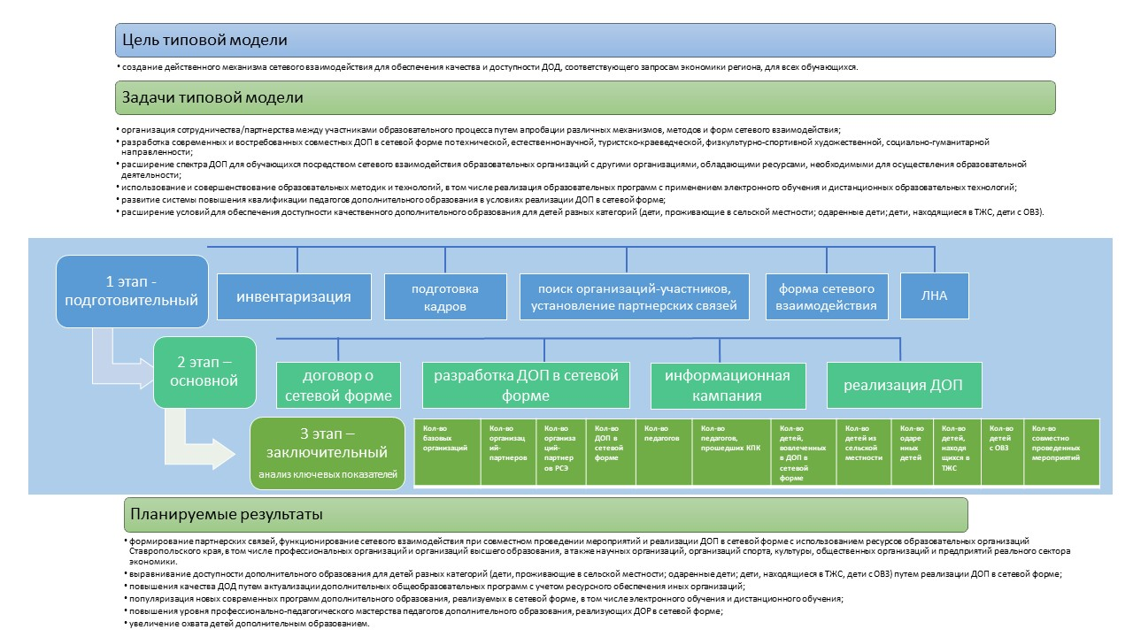
Рис. 3. Этапы реализации типовой модели.

6. Формы сетевого взаимодействия

Сетевое взаимодействие может быть организовано через совместное использование материально-технических, кадровых, информационных и методических ресурсов. Такая форма сетевого взаимодействия предполагает заключение и/или утверждение ряда документов:
- договор о проведении совместных мероприятий;
- договор возмездного оказания услуг;
- план содействия деятельности в рамках сетевого взаимодействия и др.
Второй формой сетевого взаимодействия является реализация ДОП в сетевой форме по следующим моделям:
- Модель совместной реализации ДОП.
Организация-участник реализует часть сетевой образовательной программы на основании лицензии на осуществление образовательной деятельности по подвиду дополнительного образования, к которым относится соответствующая часть сетевой образовательной программы.
Базовая организация и организация-участник совместно разрабатывают и реализуют ДОП в сетевой форме.
Все участники модели совместной реализации ДОП отвечают за результат освоения учащимися ДОП (рис. 4).

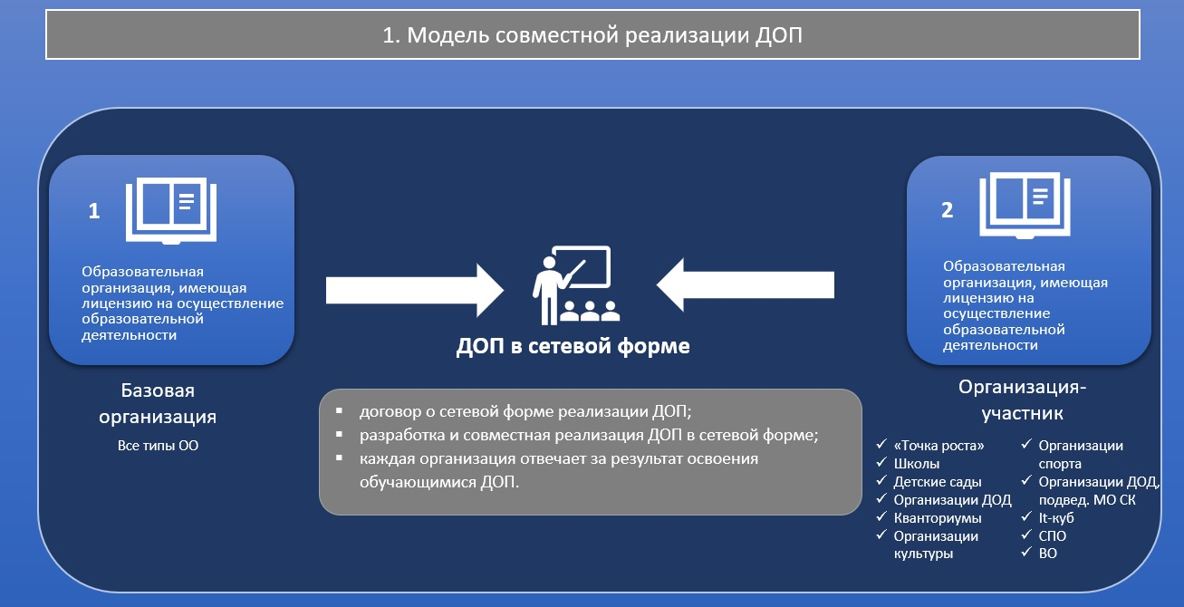
Рис. 4. Модель совместной реализации ДОП в сетевой форме.

В данной модели базовой организацией может выступить образовательная организация любого типа, имеющая лицензию на осуществление образовательной деятельности (дополнительное образование – подвид «Дополнительное образование детей и взрослых»).
Организацией-участником могут выступить:
- организации ДОД муниципалитетов;
- организации ДОД, подведомственные министерству образования Ставропольского края;
- общеобразовательные организации, в т.ч. школы, на базе которых созданы «Точки роста»;
- дошкольные образовательные организации;
- Кванториумы;
- It-куб;
- профессиональные образовательные организации;
- образовательная организация высшего образования;
- организации культуры;
- организации спорта.

- Модель ресурсного обеспечения образовательной организацией
Базовая организация самостоятельно разрабатывает и реализует ДОП.
Организации-участники являются ресурсными центрами: предоставляют материально-техническую базу (аренда помещений, использование лабораторий, оборудования и специнвентаря и др.), кадровые ресурсы (экскурсия по предприятию, лаборатории и др.), информационно-методические ресурсы (библиотечный фонд, материалы научных изысканий) (рис. 5).

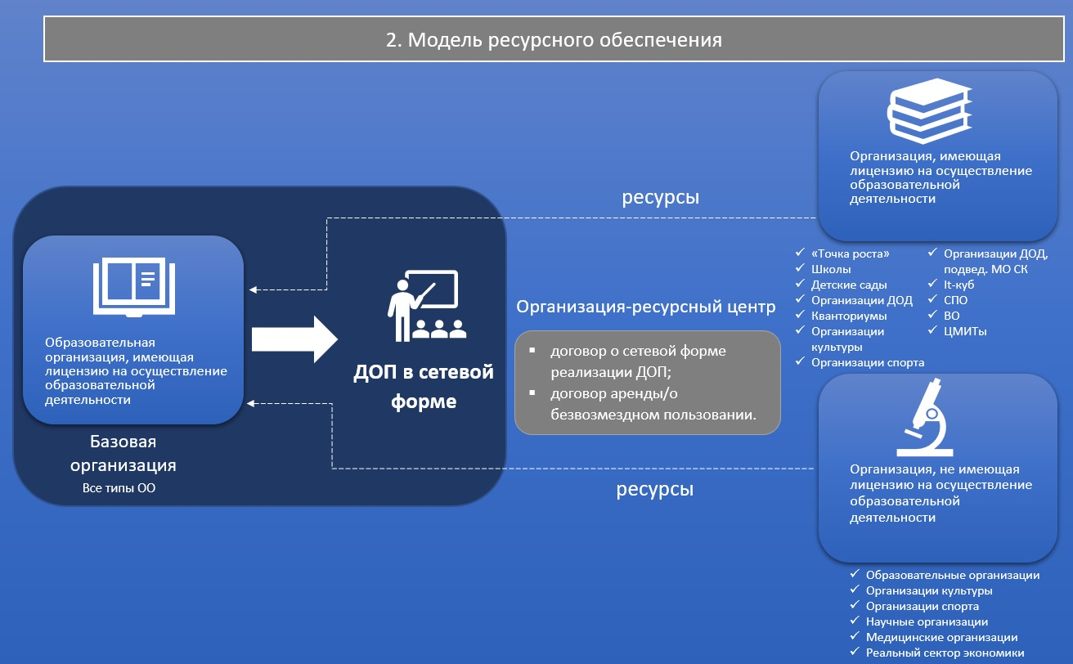
Рис. 5. Модель ресурсного обеспечения.
Организацией-участником могут выступить:
- Организации, имеющие лицензию на осуществление образовательной деятельности (дополнительное образование – подвид «Дополнительное образование детей и взрослых»):
- организации ДОД муниципалитетов;
- организации ДОД, подведомственные министерству образования Ставропольского края;
- общеобразовательные организации, в т.ч. школы, на базе которых созданы «Точки роста»;
- дошкольные образовательные организации;
- Кванториумы;
- It-куб;
- профессиональные образовательные организации;
- образовательная организация высшего образования;
- организации культуры;
- организации спорта;
- ЦМИТы.
- Организации, не имеющие лицензии на осуществление образовательной деятельности (дополнительное образование – подвид «Дополнительное образование детей и взрослых»):
- образовательные организации;
- организации культуры;
- организации спорта;
- научные организации;
- медицинские организации;
- предприятия реального сектора экономики;
- иные организации.

7. Ключевые показатели

Основными индикаторами и показателями Типовой модели являются:
- Количество ДОП, реализуемых в сетевой форме, в т.ч. доля ДОП в сетевой форме от общего количества ДОП, ед./%.
- Количество ДОП в сетевой форме, реализуемых полностью с применением электронного обучения и дистанционных образовательных технологий, ед.
- Количество базовых организаций, реализующих ДОП в сетевой форме, ед.
- Количество организаций-участников, привлеченных к реализации ДОП в сетевой форме, в т.ч. организаций разных типов и ведомственной принадлежности (организации высшего образования, профессиональные образовательные организации, научные организации, организации сферы культуры и спорта, общественные организации и объединения), ед.
  - Из них количество предприятия РСЭ, ед.
- Количество сетевых договоров между ОО, привлеченными к реализации ДОП в сетевой форме, ед.
- Количество педагогов, реализующих ДОП в сетевой форме, чел.
- Количество педагогов и специалистов системы ДОД, прошедших курсы повышения квалификации по реализации ДОП в сетевой форме, чел.
- Количество детей, вовлеченных в реализацию ДОП в сетевой форме, чел., из них:
  - Количество детей, находящихся в ТЖС, вовлеченных в реализацию ДОП в сетевой форме, чел.
8.1.1. Из них - количество детей с ОВЗ, вовлеченных в реализацию ДОП в сетевой форме, чел.
  - Количество детей из сельской местности, вовлеченных в реализацию ДОП в сетевой форме, чел.
8.3 Количество одаренных детей, вовлеченных в реализацию ДОП в сетевой форме, чел.
- Количество совместно проведенных мероприятий в рамках сетевого взаимодействия, ед.

8. Планируемые результаты

- Формирование партнерских связей, функционирование сетевого взаимодействия при совместном проведении мероприятий и реализации ДОП в сетевой форме с использованием ресурсов образовательных организаций Ставропольского края, в том числе профессиональных организаций и организаций высшего образования, а также научных организаций, организаций спорта, культуры, общественных организаций и предприятий реального сектора экономики.
- Выравнивание доступности дополнительного образования для детей разных категорий (дети, проживающие в сельской местности; одаренные дети; дети, находящиеся в ТЖС, из них - дети с ОВЗ) путем реализации ДОП в сетевой форме.
- Повышение качества ДОД путем актуализации ДОП с учетом ресурсного обеспечения иных организаций.
- Популяризация новых современных программ дополнительного образования, реализуемых в сетевой форме, в том числе электронного обучения и дистанционного обучения.
- Повышения уровня профессионально-педагогического мастерства педагогов дополнительного образования, реализующих ДОП в сетевой форме.
- Одновременно реализация данной модели будет способствовать увеличение охвата детей дополнительным образованием.

Целевые индикаторы*

Наименование индикатора | Ед. изм. | Ожидаемый результат (табл. 2) | План/  факт | 2022 | 2023 | 2024 | 2025 | 2026
Количество новых реализуемых дополнительных общеобразовательных программ в сетевой форме с использованием ресурсов образовательных организаций Ставропольского края, в том числе профессиональных организаций и организаций высшего образования, а также научных организаций, организаций спорта, культуры, общественных организаций и предприятий реального сектора экономики (накопительным итогом) | ед. | 30 | план | 25 | 30 | 35 | 40 | 45
 |  |  | факт

* Фактическое количество ДОП в сетевой форме на начало 2022 года – 12.
Среди них ДОП в сетевой форме с участием:
- организация дополнительного образования + организация культуры;
- организация дополнительного образования + общеобразовательная организация;
- организация дополнительного образования + организация спорта;
- организация дополнительного образования + общественная организация;
- организация дополнительного образования + иные организации;
- общеобразовательная организация+ мобильный Кванториум;
- общеобразовательная организация + иные организации.
При этом 4 ДОП в сетевой форме – технической направленности, 3 - естественнонаучной, 2 - туристско-краеведческой, 2 - физкультурно-спортивной,1 - социально-гуманитарной.

Таблица 2. Планируемое количество реализуемых дополнительных общеобразовательных программ в сетевой форме с использованием ресурсов образовательных организаций Ставропольского края в 2023 году

ТИПЫ | Организации ВО / ЦОПП | Научные организации | Организации спорта | Организации культуры | Общественные организации | Проф. организации | Предприятия реального сектора экономики | ДО ГОСЫ, подвед. МО СК | Иные организации | ИТОГО
Дошкольные образовательные организации |  |  | 1  физк.-спорт. | 1  худож. |  | 1  естествен.  (г. Железноводск) |  | 2  естествен.,  тур.-краевед. | * | 5
Общеобразовательные организации | 1  естествен. или техническая | 1  естествен. | 1  физк.-спорт. | 1  худож. |  | 1  техническая | 1  техническая |  | * | 6
Профессиональные образовательные организации | 1  естествен. |  |  |  | 1  соц.-гум. |  | 3  техническая |  | * | 5
Образовательные организации высшего образования / ЦОПП |  | 1  естествен. |  |  | 1  соц.-гум. |  | 3  техническая |  | * | 5
Организации дополнительного образования | 2  естествен. или техническая | 1 техническая | 1  физк.-спорт. | 1  худож. | 1  соц.-гум. | 1  техническая | 1  техническая | 1  тур.-краевед. | * | 9
ИТОГО | 5 | 3 | 3 | 3 | 3 | 3 | 8 | 2 |  | 30

Приложение № 1

ПРИМЕРНАЯ ФОРМА

Договор о сетевой форме реализации дополнительной общеобразовательной программы

г. ________________ | «___» ___________ 20__ г.

_______________________________________________________________________________,
осуществляющая образовательную деятельность на основании лицензии на осуществление образовательной деятельности от __________________________ г. № ____________, выданной _________________________, именуем___ в дальнейшем «Базовая организация», в лице __________________, действующего на основании_______________________________, с одной стороны, и_____________________________________________________________, именуем___ в дальнейшем «Организация-участник», осуществляющая образовательную деятельность на основании лицензии на осуществление образовательной деятельности от ____________________________ г. « __________, выданной_________________________ <1> в лице ___________________, действующего на основании ____________________________, с другой стороны, именуемые по отдельности «Сторона», а вместе –«Стороны», заключили настоящий договор(далее - Договор) о нижеследующем.

1. Предмет Договора

1.1. Предметом настоящего Договора является реализация Сторонами дополнительной общеобразовательной программы (далее – ДОП)/части дополнительной общеобразовательной программы (выбрать нужное)
_______________________________________________________________________________
_______________________________________________________________________________
(вид, уровень и (или) направленность ДОП, при реализации части ДОП – характеристики отдельных учебных предметов, курсов, дисциплин (модулей), практик, иных компонентов, предусмотренных ДОП) с использованием сетевой формы (далее – ДОП в сетевой форме).
1.2. ДОП в сетевой форме утверждается Базовой организацией/Базовой организацией совместно с Организацией-участником (выбрать нужное).
1.3. ДОП в сетевой форме реализуется в период с __ ________ 20__ г. по __ _______ 20__ г.

2. Осуществление образовательной деятельности
при реализации ДОП в сетевой форме <2>

2.1. Части ДОП в сетевой форме (учебные предметы, курсы, дисциплины (модули), практики, иные компоненты), реализуемые каждой из Сторон, их объем и содержание определяются ДОП в сетевой форме и настоящим Договором.
2.2<3>. При реализации ДОП в сетевой форме Стороны обеспечивают соответствие образовательной деятельности требованиям ________________________________________________________________________________
(указываются федеральные государственные требования для дополнительных предпрофессиональных программ)
2.3. Число обучающихся по ДОП в сетевой форме (далее - обучающиеся) составляет ____ человек/от «__» до «___» человек (выбрать нужное).
Поименный список обучающихся, а также копии личных дел обучающихся (далее - Список) направляются Базовой организацией в Организацию-участник не менее чем за ____ рабочих дней до начала реализации Организацией-участником соответствующих частей ДОП в сетевой форме.
При изменении состава обучающихся Базовая организация должна незамедлительно проинформировать Организацию-участника.
2.4. Расписание занятий по реализации ДОП в сетевой форме определяется каждой из Сторон в отношении соответствующей части ДОП в сетевой форме самостоятельно./Расписание занятий по реализации ДОП в сетевой форме, в том числе время, место реализации соответствующих частей ДОП в сетевой форме, определяются приложением 1 к настоящему Договору./Расписание занятий по реализации Организацией-участником части ДОП в сетевой форме, в том числе время, место ее реализации, определяются приложением 1 к настоящему Договору (выбрать нужное).
2.5. Освоение обучающимися части ДОП в сетевой формев Организации-участнике сопровождается осуществлением текущего контроля успеваемости и промежуточной аттестацией, проводимой в формах, определенных учебным планом ДОП в сетевой форме, и в порядке, установленном локальными нормативными актами Организации-участника.
По запросу Базовой организации Организация-участник должна направить информацию о посещении обучающимися учебных и иных занятий, текущем контроле успеваемости в срок не позднее ____ рабочих дней с момента получения запроса.
Базовая организация вправе направить своих уполномоченных представителей для участия в проведении промежуточной аттестации Организацией-участником.
2.6. По результатам проведения промежуточной аттестации Организация-участник направляет Базовой организации справку об освоении части ДОП в сетевой форме по форме, согласованной с Базовой организацией.
2.7. Базовая организация вправе проверять ход и качество реализации части ДОП в сетевой форме Организацией-участником, не нарушая ее автономию.

2. Осуществление образовательной деятельности
при реализации ДОП в сетевой форме <4>

2.1. ДОП в сетевой форме реализуется Базовой организацией с участием Организации-участника.
2.2. Организация-участник предоставляет следующие ресурсы, необходимые для реализации ДОП в сетевой форме _____________________________________________________________________________
(указываются имущество, помещения, оборудование, материально-технические или иные ресурсы) (далее - Ресурсы).
2.3. Части ДОП в сетевой форме, реализуемые с использованием Ресурсов, время, место их реализации определяются приложением 1 к настоящему Договору.
2.4. Число обучающихся по ДОП в сетевой форме (далее - обучающиеся) составляет _____ человек/от «___» до «___» человек (выбрать нужное).
Поименный список обучающихся направляется Базовой организацией в Организацию-участник не менее чем за _____ рабочих дней до начала реализации частей ДОП в сетевой форме, указанных в пункте 2.3 настоящего Договора.
2.5. Организация-участник не позднее _____ рабочих дней с момента заключения настоящего Договора определяет лицо, ответственное за взаимодействие с Базовой организацией по предоставлению Ресурсов.
Об изменении указанного в настоящем пункте ответственного лица Организация-участник должна незамедлительно проинформировать Базовую организацию.

3. Финансовое обеспечение реализации
ДОП в сетевой форме

3.1. Базовая организация осуществляет финансовое обеспечение реализации Организацией-участником части ДОП в сетевой форме на основании заключаемого Сторонами договора возмездного/безвозмездного оказания услуг в сфере образования в течение _____ рабочих дней с момента заключения настоящего Договора/Финансовое обеспечения реализации ДОП в сетевой форме осуществляется на основании заключенных Сторонами с обучающимися договоров оказания платных образовательных услуг, предусматривающих оплату стоимости обучения по сетевой образовательной программе Сторонам пропорционально реализуемым частям ДОП в сетевой форме/Базовая организация оплачивает использование Ресурсов Организации-участника в соответствии с приложением 2 к настоящему Договору (выбрать нужное).

4. Срок действия Договора

4.1. Настоящий Договор вступает в силу со дня его заключения.
4.2. Настоящий Договор заключен на период реализации ДОП в сетевой форме, предусмотренный пунктом 1.3 настоящего Договора.

5. Заключительные положения

5.1. Условия, на которых заключен Договор, могут быть изменены по соглашению Сторон или в соответствии с законодательством Российской Федерации.
5.2. Договор может быть расторгнут по соглашению Сторон или в судебном порядке по основаниям, предусмотренным законодательством Российской Федерации.
5.3. Действие Договора прекращается в случае прекращения осуществления образовательной деятельности Базовой организации, приостановления действия или аннулирования лицензии на осуществление образовательной деятельности Базовой организации, прекращения деятельности Организации-участника, приостановления действия или аннулирования лицензии на осуществление образовательной деятельности Организации-участника.
5.4. Все споры, возникающие между Сторонами по настоящему Договору, разрешаются Сторонами в порядке, установленном законодательством Российской Федерации.
5.5. Настоящий Договор составлен в ____ экземплярах, по одному для каждой из сторон. Все экземпляры имеют одинаковую юридическую силу. Изменения и дополнения настоящего Договора могут производиться только в письменной форме и подписываться уполномоченными представителями Сторон.
5.6. К Договору прилагаются и являются его неотъемлемой частью:
приложение № _____ - _________________________;
приложение № _____ - _________________________.

6. Адреса, реквизиты и подписи Сторон

Базовая организация: |  | Организация-участник:
(полное наименование) |  | (полное наименование)
Адрес: |  | Адрес:
(наименование должности, фамилия, имя, отчество (при наличии) |  | (наименование должности, фамилия, имя, отчество (при наличии)
М.П. (при наличии) |  | М.П. (при наличии).

--------------------------------
<1> Указывается для организаций, осуществляющих образовательную деятельность.
<2> Примерная форма раздела 2 при совместной реализации ДОП в сетевой форме двумя и более организациями, осуществляющими образовательную деятельность.
<3> При реализации с использованием сетевой формы дополнительных предпрофессиональных программ.
<4> Примерная форма раздела 2 при реализации ДОП в сетевой форме с использованием ресурсов организации, не осуществляющей образовательную деятельность.
Приложение № 2

Дорожная карта по внедрению типовой модели

№ п/п | Мероприятие | Результат
 | Инвентаризация имеющихся материально-технических, кадровых и информационно-методических ресурсов | Аналитическая справка
 | Подготовка кадров в части организации сетевого взаимодействия | Удостоверения о повышении квалификации педагогов
 | Поиск организаций-участников | Пул организаций-участников, обладающих необходимыми ресурсами
 | Разработка и оформление комплекта документов | Внесение изменений в ЛНА
 | Заключение договора о сетевой форме реализации ДОП | Договор о сетевой форме реализации ДОП
 | Разработка ДОП | ДОП в сетевой форме
 | Проведение информационной кампании | Ярмарка ДОД, информация в СМИ и соцсетях
 | Реализация ДОП | Приказы о зачислении/окончании обучения
 | Подведение итогов | Аналитическая справка по ключевым показателям

Ст. 1 Федерального закона от 24.07.1998 г. № 124-ФЗ «Об основных гарантиях прав ребенка в Российской Федерации»
Приказ Министерства просвещения Российской Федерации от 3 сентября 2019 г. № 467
П.1 ст. 15 Федерального закона от 29.12.2012 N 273-ФЗ
Стратегия социально-экономического развития Ставропольского края до 2035 года (утв. законом Ставропольского края от 27.12.2019 г. № 110-кз)
Письмо Минобрнауки России от 28 августа 2015 года № АК-2563/05; методические рекомендации для субъектов Российской Федерации по вопросам реализации основных и дополнительных общеобразовательных программ в сетевой форме (утв. Минпросвещения России от 28.06.2019 №МР-81/02вн); Приказ Министерства науки и высшего образования Российской Федерации, Министерства просвещения Российской Федерации от 05 августа 2020 г. № 882/391 .
Письмо Минобрнауки России от 28 августа 2015 года № АК-2563/05; методические рекомендации для субъектов Российской Федерации по вопросам реализации основных и дополнительных общеобразовательных программ в сетевой форме (утв. Минпросвещения России от 28.06.2019 №МР-81/02вн).
Письмо Минобрнауки России от 28 августа 2015 года № АК-2563/05; методические рекомендации для субъектов Российской Федерации по вопросам реализации основных и дополнительных общеобразовательных программ в сетевой форме (утв. Минпросвещения России от 28.06.2019 №МР-81/02вн).
Организации, не входящие в другие категории, например: ведомства, МЧС, медицинские организации, СМИ, лесничество, организации в сфере туризма и др.
Минимальное количество ДОП в сетевой форме, охватывающее все типы организаций.
Приказ Министерства науки и высшего образования Российской Федерации, Министерства просвещения Российской Федерации от 05 августа 2020 г. № 882/391

